25 novembre :
Journée de lutte contre les violences faites aux femmes

Petit Cahier pédagogique

Quelques articles, documents et exercices pédagogiques du site journalessentiel.be sur la journée de lutte contre les violences faites aux femmes .

Depuis ses débuts, le journal L’Essentiel parle des inégalités dans nos sociétés. Parmi ces inégalités, l’inégalité homme-femme est la plus remarquable. La plus remarquable? Oui parce qu’elle est la plus fréquente, la plus universelle. Oui parce qu’elle provoque de nouveaux mouvements de lutte qui ébranlent le pouvoir et les dominants. Oui parce que cette inégalité nous interpelle tous et toutes (...)
Extrait du chapitre « Femmes en marche »
de l’album L’Essentiel, un pied dans la trentaine

Table des matières
Introduction 2
1. Un ruban blanc contre les violents 3
Exercices - Ruban blanc contre violences 5
Corrigé - Ruban blanc contre violences 7
2. Ruban blanc et chaussures rouges sang 8
Stopféminicide 9
Ecoute Violences Conjugales 9
App-Elles 10
Ruban blanc et chaussures rouges 10
A Charleroi aussi: 11
« Poésie masculine » 11
Que portais-tu ce jour-là ? 11
3. L’enfer des migrantes, là-bas et ici! 12
4. Angèle balance 15
Les paroles 16
Exercices - Angèle balance 19
Corrigé - exercices Angèle balance 20
5. « Savez-vous qu’il y a des femmes battues?… 21

Introduction
Le 25 novembre, c’est la Journée internationale pour l'élimination de la violence à l'égard des femmes. Les violences faites aux femmes sont nombreuses. Il y a les violences sexuelles, le mariage forcé, la prostitution, les mutilations sexuelles, les violences conjugales. Ces violences sont physiques, morales, psychologiques, économiques.
Les violences faites aux femmes sont les violences les plus fréquentes dans le monde. Dans le couple, les familles ou ailleurs, on hésite souvent à condamner et à lutter contre ces violences.
Ces dernières années heureusement, on informe et on forme de plus en plus pour sortir de cette illusion de la société patriarcale : la domination présentée comme naturelle implique aussi des violences vues elles aussi en partie au moins comme « naturelles ».
Depuis 2010, L’Essentiel a publié plus de 500 articles liés de près ou de loin aux droits des femmes. Nous avons choisi de vous présenter les cinq plus récents.
Thierry Verhoeven et Beyyah Yirik

- Un ruban blanc contre les violents
Publié le 8 novembre 2023
Lydia Magnoni et Beyyah Yirik

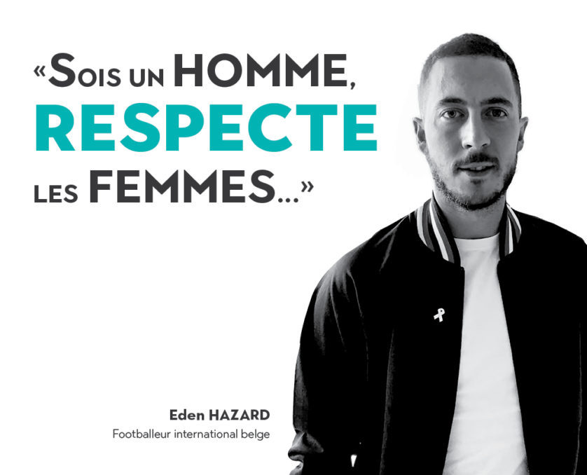

Du 25 novembre au 6 décembre, la campagne «ruban blanc» est une campagne contre les violences dans le couple. Un couple sur cinq est concerné. Ce sont presque toujours les femmes qui sont victimes de ces violences.
Selon l’Organisation mondiale de la Santé, 70% des femmes assassinées l’ont été par leur compagnon. Aux Etats-Unis, une femme est battue par son mari toutes les 15 secondes. En Belgique, presque 7 femmes sur 10 sont ou ont été victimes de violences physiques ou sexuelles. Et presque une fois sur deux, c’est leur partenaire qui commet ces violences. Depuis 2006, le Ministère de la Justice a lancé un plan contre les violences dans le couple appelé « tolérance zéro ». Les violences dans le couple sont plus durement punies. Mais on sait que les lois et les règlements ne suffisent pas pour lutter contre ces violences. Il faut aussi changer les mentalités, informer et sensibiliser. C’est pour cela que la campagne «ruban blanc» est organisée jusqu’au 6 décembre. Retour sur l’histoire de ce petit ruban.
Dans les Caraïbes

25 novembre 1960. Ce jour-là, 3 femmes, 3 sœurs, sont assassinées en République dominicaine, pays des îles Caraïbes, près de Cuba et d’Haïti. Ces 3 femmes s’appelaient Patricia, Minerva et Maria Teresa Mirabal. Elles étaient des opposantes politiques au régime du dictateur Trujillo. C’est le dictateur Trujillo qui a donné l’ordre de les tuer. Les soeurs Mirabal sont devenues le symbole de la résistance d’un peuple et de la lutte des femmes en Amérique latine.

Aux Nations unies

En 1981, c’est la première rencontre d’associations féministes d’Amérique latine et des Caraïbes. Beaucoup de femmes y dénoncent les violences qui leur sont faites. Des violences faites par des Etats pour des raisons politiques, mais aussi des violences faites par le conjoint et des hommes « ordinaires ». Les femmes d’Amérique latine et des Caraïbes choisissent le 25 novembre comme jour de lutte contre les violences faites aux femmes. En 1999, l’Organisation des Nations unies reprend cette date comme Journée internationale pour l’élimination de la violence à l’égard des femmes.

Au Canada

6 décembre 1989. Ce jour-là, à l’Université de Montréal au Canada, un homme tue 14 étudiantes de l’Ecole polytechnique au cri de «Je hais les féministes». Des hommes canadiens ont alors créé la campagne «ruban blanc» contre les violences subies par les femmes.

En Europe et dans le monde

Partie du Québec au Canada, la campagne se fait aussi en Europe et dans de nombreux pays du monde. Cette campagne a lieu du 25 novembre au 6 décembre. Durant ces quelques jours, les hommes sont invités à porter un ruban blanc. Le ruban blanc est un symbole. Il signifie pour l’homme qui le porte que:
- il ne sera jamais violent envers une femme
- il ne fermera pas les yeux sur les violences faites aux femmes par d’autres
- il ne cherchera pas d’excuse aux agresseurs de femmes
- il ne se dira jamais : « les femmes l’ont bien cherché »
- il essayera de convaincre les hommes violents de se faire aider pour changer leur comportement.
En Belgique, des associations de femmes, des mutuelles, de nombreuses organisations font la campagne «ruban blanc». Les pouvoirs publics participent aussi à la campagne. Le ruban blanc est distribué dans des boîtes de nuit, des gares, des cinémas, sur les marchés et les places…

Exercices - Ruban blanc contre violences

- Vrai ou faux ? Quand vous avez choisi FAUX, recopiez ce que dit le texte.

- 70% des femmes assassinées le sont par leur père
VRAI – FAUX : ………………………………………………………………………………………………………………
………………………………………………………………………………………………………………
- Pour éliminer les violences faites aux femmes, il faut changer les mentalités
VRAI – FAUX : ………………………………………………………………………………………………………………
………………………………………………………………………………………………………………

- Les lois concernant les violences faites aux femmes n’ont jamais changé.
VRAI – FAUX : ………………………………………………………………………………………………………………
………………………………………………………………………………………………………………

- A l’origine du Ruban blanc, 3 femmes, 3 soeurs assassinées aux Etats-Unis.
VRAI – FAUX : ………………………………………………………………………………………………………………
………………………………………………………………………………………………………………

- C’était un 25 novembre.
VRAI – FAUX : ………………………………………………………………………………………………………………
………………………………………………………………………………………………………………

- L’assassinat était politique, il était commandité par le chef de l’Etat.
VRAI – FAUX : ………………………………………………………………………………………………………………
………………………………………………………………………………………………………………

- Le 06 décembre 1989, à l’Université de Montréal, 14 étudiantes sont abattues parce qu’elles sont des femmes.
VRAI – FAUX : ………………………………………………………………………………………………………………
………………………………………………………………………………………………………………

- Le meurtrier a crié : « Vive les femmes »
VRAI – FAUX : ………………………………………………………………………………………………………………
………………………………………………………………………………………………………………

- Ce sont des femmes canadiennes qui ont créé cette campagne Ruban blancs
VRAI – FAUX : ………………………………………………………………………………………………………………
………………………………………………………………………………………………………………

- En 1999, l’ONU fait du 25 novembre la journée de l’élimination des violences faites aux femmes
VRAI – FAUX : ………………………………………………………………………………………………………………
………………………………………………………………………………………………………………

- Que signifie le Ruban blanc pour l’homme qui le porte ? (5 réponses)

……………………………………………………………………………………………………………
…………………………………………………………………………………………………………

………………………………………………………………………………………………………………
………………………………………………………………………………………………………………

………………………………………………………………………………………………………………

Corrigé - Ruban blanc contre violences

- Vrai ou faux ? Pour les réponses fausses, indiquez ce qui est dit dans le texte.

- 70% des femmes assassinées le sont par leur père.
FAUX – par leur compagnon
- Pour éliminer les violences faites aux femmes, il faut changer les mentalités
VRAI
- Les lois concernant les violences faites aux femmes n’ont jamais changé.
FAUX – Depuis 2006, les violences sont plus durement punies - Ce plan s’appelle « tolérance zéro »
- A l’origine du Ruban blanc, 3 femmes, 3 soeurs assassinées aux Etats-Unis.
FAUX – c’est en République Dominicaine
- C’était un 25 novembre.
VRAI
- L’assassinat était politique, il était commandité par le chef de l’Etat.
VRAI
- Le 06 décembre 1989, à l’Université de Montréal, 14 étudiantes sont abattues parce qu’elles sont des femmes.
VRAI
- Le meurtrier a crié : « vive les femmes »
FAUX – il a crié « Je hais les féministes »
- Ce sont des femmes canadiennes qui ont créé cette campagne Ruban blancs
FAUX – Ce sont des hommes
- En 1999, l’ONU fait du 25 novembre la journée de l’élimination des violences faites aux femmes
VRAI

- Que signifie le Ruban blanc pour l’homme qui le porte ? (5 )

- il ne sera jamais violent envers une femme
- il ne fermera pas les yeux sur les violences faites aux femmes par d’autres
- il ne cherchera pas d’excuse aux agresseurs de femmes
- il ne se dira jamais : « les femmes l’ont bien cherché »
- il essayera de convaincre les hommes violents de se faire aider pour changer leur comportement.

Ruban blanc et chaussures rouges sang
Publié le 20 novembre 2023
Lydia Magnoni et Beyyah Yirik

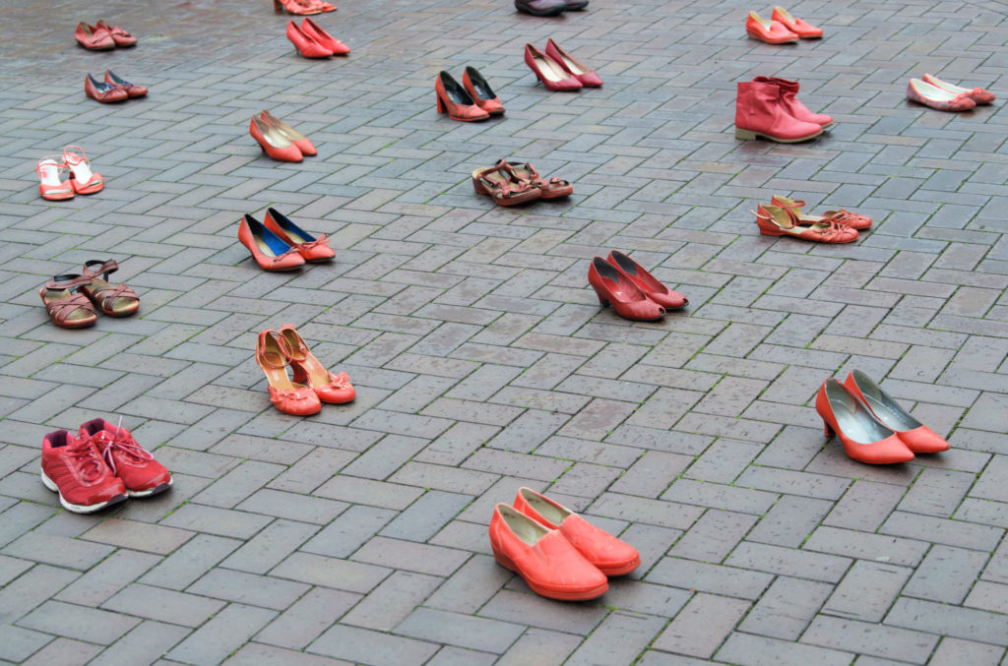

Le 25 novembre, c’est la journée internationale de la lutte contre les violences faites aux femmes. Ces violences peuvent aller jusqu’à la mort. Mais elles peuvent être moins visibles : insultes, humiliations… Ce sont des violences plus « ordinaires » qui détruisent pourtant aussi. Et cela se passe souvent dans le couple ou dans la famille. Des associations aident les femmes victimes de ces violences. en voici quelques-unes.
En Belgique, entre 2017 et 2022, 175 femmes sont mortes sous les coups d’un homme de leur entourage. En moyenne par an, ce sont donc 35 femmes qui meurent juste parce qu’elles sont des femmes. D’après les chiffres de la justice, plus de 1/4 des coups et blessures faites aux femmes se font au sein du couple. Chaque jour, les juges ouvrent plus de 120 dossiers d’enquête pour violence conjugale… Et les actes de violences conjugales ne sont pas tous dénoncés, loin de là !
Mais les violences faites aux femmes peuvent aussi prendre des formes plus cachées. Les violences peuvent être verbales, psychologiques, financières. Il peut y avoir des insultes quotidiennes, des humiliations. Il y a aussi la relation de dépendance comme quand la femme « travaille » à la maison et n’a pas d’emploi donc pas de revenus. Tout cela sont des violences « ordinaires » qui détruisent pourtant à petit feu… Depuis quelques années, on parle de plus en plus de ces violences. Depuis quelques années, des associations aident les femmes qui en sont victimes.

Stopféminicide

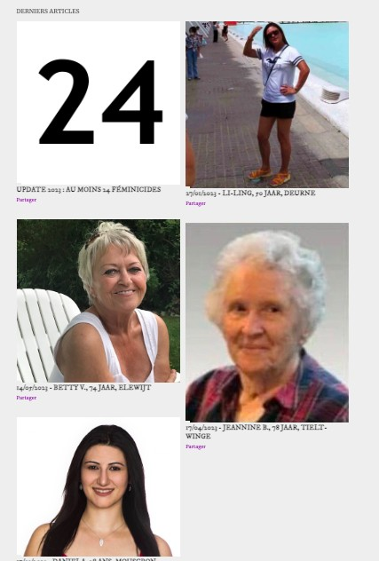
En Belgique, un blog répertorie et présente les femmes tuées parce qu’elles sont femmes, c’est Stopféminicide. Depuis le début de l’année 2023, 24 femmes sont mortes sous les coups d’un conjoint ou d’un membre de la famille. Sur ce blog, on voit le visage de ces femmes, leur âge, leur adresse. On n’est plus seulement dans les chiffres, dans les statistiques froides. On connait mieux ces féminicides, on rappelle aussi aux pouvoirs publics qu’il y a encore beaucoup de choses à faire pour protéger les femmes. Même si les pouvoirs publics agissent déjà.

Ecoute Violences Conjugales

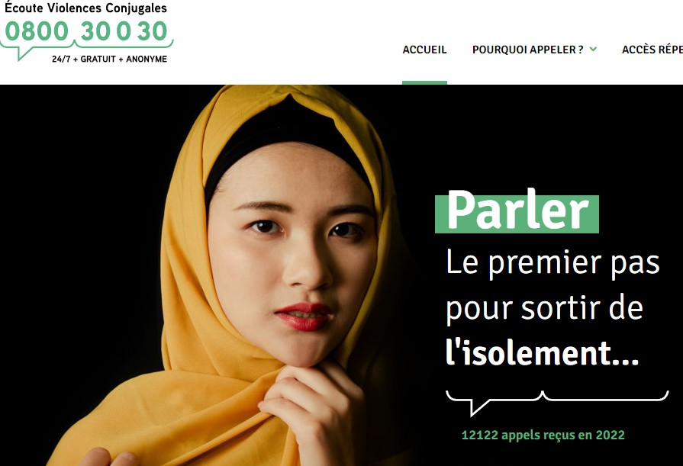
En Belgique francophone, depuis 2008, il y a un numéro gratuit pour écouter et aider les femmes victimes de violences conjugales, le 0800 300 30. C’est le numéro de « Ecoute Violences Conjugales ». Sur le site Ecoute violences conjugales, on peut trouver des liens, des infos vers des services d’aide aux femmes. Parler des violences, c’est souvent le premier pas qui aide les femmes à sortir de leur isolement.

App-Elles
Une application « App-Elles », aide les femmes agressées en proposant plusieurs services directement à partir de leur smartphone. Avec cette application, la femmes peut appeler les secours, être géolocalisée par des personnes de confiance, déclencher une alerte, enregistrer les faits s’il y a enquête de la justice.

Ruban blanc et chaussures rouges
A Charleroi, l’assosication Maison Plurielle coordonne la « Plateforme Ruban Blanc ». Cette plateforme rassemble des associations qui luttent contre toutes les formes de violences faites aux femmes. La Plateforme lance une campagne d’actions symboliques du 25 novembre au 6 décembre. Il y a des actions dans la rue, des débats, une pièce de théâtre…
Lors des actions de cette semaine, on rappelle les noms et les lieux de vie de ces femmes. En 2022, 175 paires de chaussures rouges ont été exposées pour représenter les 175 féminicides de l’année. Des plaques de rues éphémères rappellent aussi la vie de ces femmes assassinées par un proche. Des témoignages de violences sont placardés dans les rues de Charleroi.
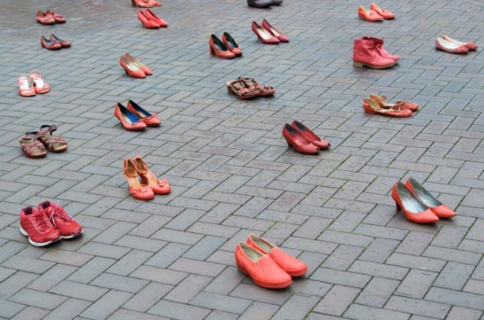
Cette année, les actions de sensibilisation mettent l’accent sur les violences sexuelles et la culture du viol. Deux expositions ont déjà débuté au début du mois de novembre et se poursuivront jusqu’au 6 décembre.
Pour en savoir plus: le programme complet des actions sur le site Ruban Blanc.
A Charleroi aussi:

« Poésie masculine »
Le service Egalité de la ville de Charleroi propose « Poésie masculine », une exposition immersive. Elle propose de se mettre 5 minutes à la place d’une femme.
Où ? Au Palais des Beaux-Arts de Charleroi, Place du Manège, 1 – Charleroi 6000
Quand ? du 6 novembre au 1er décembre 2023
Pour en savoir plus : Palais des Beaux-Arts.

Que portais-tu ce jour-là ?
Cette exposition est réalisée par Amnesty International. Elle montre ce que les femmes portaient le jour de leur agression, pour déconstruire l’idée « qu’elles l’ont provoqué », parce qu’elles étaient habillées de telle ou telle façon. Cliquez ici pour voir le reportage de Télésambre sur cette exposition.
Où ? Maison de Hainaut, Quai Arthur Rimbaud, 20 – Charleroi 6000
Quand ? Du 10 novembre au 6 décembre 2023
Pour en savoir plus : Maison du Hainaut

Glossaire

humiliation : le fait de rabaisser une personne el faisant des critiques et des remarques négatives ou des insultes
féminicide : c’est le meurtre d’une femme ou d’une fille lié au fait que c’est une femme ou une fille

L’enfer des migrantes, là-bas et ici!
Publié le 22 novembre 2023
Beyyah Yirik

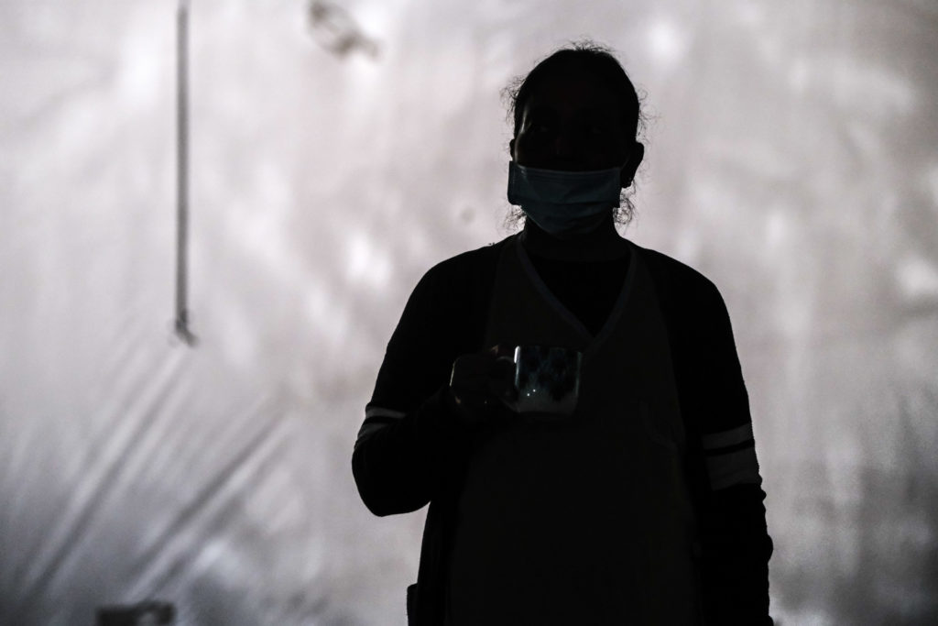

Jérémy Khouani est médecin à Marseille. Dans son cabinet, il accueille des femmes sans papiers. Ces femmes lui racontent les violences sexuelles qu’elles subissent. Il en a marre de cette situation. Il veut en savoir plus. Il lance une enquête avec d’autres médecins et des travailleurs sociaux. 273 femmes sont interrogées. La revue scientifique The Lancet a publié l’enquête et le journal Le Monde a rencontré quelques-unes de ces femmes. Que disent-elles? Elles disent des choses terribles.
Dans leur pays, ces femmes ont été victimes de violences. Elles ont été battues, mariées de force, ou encore excisées… Elles ont fui et, dans leurs parcours, elles ont souvent subi de nouvelles violences. Arrivées en France, elles en subissent encore! Selon l’enquête, une demandeuse d’asile sur quatre est victime de violences sexuelles lors de la première année en France. Sur les 273 demandeuses d’asile interrogées, 84, plus d’une sur trois, ont été victimes de violences sexuelles au cours des 12 derniers mois. Parmi elles, 17 femmes ont été violées. Autrement dit, les nouvelles demandeuses d’asile ont 9 fois plus de risques de subir des violences sexuelles et 18 fois plus de risque d’être violées que la moyenne des femmes en France. Pourtant, la France est un pays « sûr » comme les autres pays de l’Union européenne. Si ça arrive à Marseille en France, on peut se dire que cela arrive aussi dans d’autres villes d’autres pays.

France, pays sûr?

Migrer, c’est souvent une violence pour tous, mais beaucoup de femmes sont en plus victimes de violences sexuelles. Les femmes migrantes sont dans des situations très vulnérables. D’abord, elles n’ont pas de logement fixe, elles sont donc plus exposées aux violences qu’une femme qui a un chez-soi. Ensuite, elles sont seules, elles n’ont pas ou peu d’amis, pas de réseau. Elles vivent isolées. Elles ne connaissent pas les endroits où on pourrait les aider. Quand elles ne sont pas en situation régulière, elles n’osent pas réagir. Elles ne veulent pas aller à la police. Et les hommes qui les violent le savent. Le journal français Le Monde a rencontré 8 des 273 femmes. Nous vous présentons ici 3 de leurs témoignages.

Du sexe contre un logement

Fanta a 32 ans, elle vient de Guinée-Conakry. Elle a dû fuir son pays parce qu’elle est tombée enceinte par accident, comme on dit. Son père l’a battue et l’a mise à la porte. Alors, elle a confié ses jumeaux à sa cousine et elle est partie, elle se dit qu’elle fera venir ses enfants quand elle aura un travail. « Mais cela ne se passe pas comme prévu. Elle n’est pas reconnue comme réfugiée et devient une sans papiers. Elle dort dehors, dans une gare, dans un squat. C’est là qu’un homme arrive et l’oblige à avoir des rapports sexuels, sinon il la dénonce… Trois jours après, ils sont deux de plus à la violer. Que faire ? elle ne peut pas appeler la police, c’est elle que la police va arrêter et renvoyer au pays…«

Des séquelles irréversibles

Stella vient du Nigeria. Elle a 13 ans quand ses parents sont assassinés par des miliciens. Elle est envoyée au Bénin chez un proche de la famille, il la viole. Ensuite, elle est victime d’un réseau de prostitution. Elle est envoyée en Lybie où elle est vendue 4 fois. Elle dit: « En Libye, vous pouvez mourir tous les jours, plus personne ne sait que vous existez. » Elle passe en Italie, elle y est une nouvelle fois exploitée. Elle arrive en France et c’est toujours la galère: loger dans des squats, être violée… Porter plainte ? Ce n’est pas possible. Finalement, son dossier est régularisé pour 6 mois, elle habite dans un foyer. Elle est contente. « Quand on a sa maison, on est moins violée. ». Elle a 33 ans et a de l’arthrose comme une femme de 65 ans. Certainement à cause de tous les coups qu’elle a reçus.

Un bac en poche et des espoirs

Grace est nigériane. Elle a le bac et un enfant de 7 mois. Après son bac, elle quitte le Nigeria et rejoint la Russie, elle pense avoir signé pour être serveuse. En réalité, c’est un réseau de proxénétisme. Elle se retrouve en Sibérie. Un peu plus temps plus tard, elle est expulsée. Elle veut continuer ses études à Tripoli, en Lybie. A la frontière, elle est vendue, prostituée et violée. Elle ne voulait pas particulièrement venir en Europe, mais quel autre choix avait-elle ? Aujourd’hui, elle vit en France. Elle est mariée. Elle a 4 enfants qui vont à l’école. Pourtant, elle n’est toujours pas régularisée.
Avec cette enquête publiée dans le journal scientifique international, The Lancet, le docteur Khouani et son équipe espèrent faire bouger les choses en France et ailleurs. Jusqu’ici ce n’est pas le cas. C’est plutôt silence radio du côté des administrations et du gouvernement. Et malheureusement, plus les parcours de régularisation seront longs, plus ces femmes seront exposées à ce type de violences.

Si vous souhaitez lire les témoignages complets du journal Le Monde, c’est ici.
La publication de l’enquête dans le journal scientifique The Lancet (en anglais…), c’est ici
Une publication sur le même sujet, mais en Belgique de l’association le CIRE: « Les femmes sans-papiers : à l’intersection de plusieurs formes de violences et systèmes de domination », C’est ici

Angèle balance
Publié le 21 novembre 2023
Thierry Verhoeven

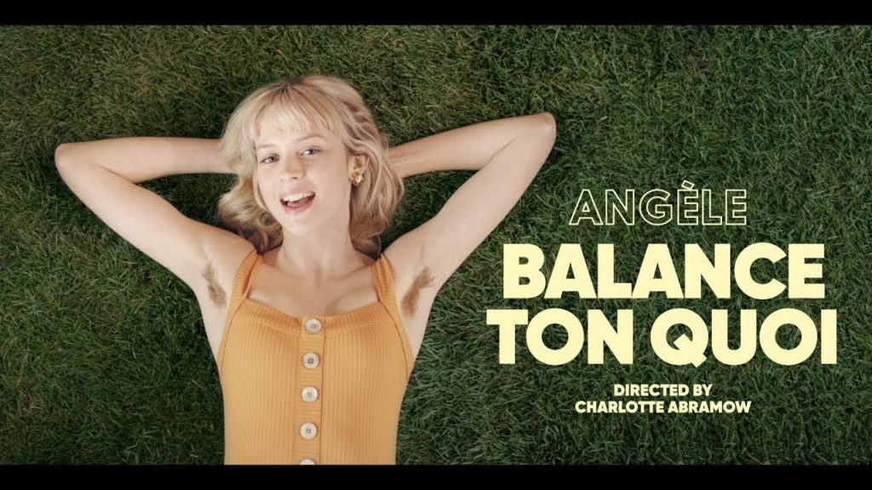

En avril 2019, la chanteuse belge Angèle sort la chanson #Balance ton quoi . #Balance ton quoi rappelle le « Balance ton porc ». En 2017, une Française a lancé le hashtag. Un hashtag qui permet aux femmes de dénoncer l’homme qui a commis contre elle un acte plus ou moins grave, un acte qui peut aller d’une humiliation sexiste jusqu’à une agression sexuelle. Des milliers de femmes ont ainsi « balancé leur porc ». Avec humour, Angèle reprend l’expression mais sans citer le mot porc . Reste que la chanson d’Angèle a beaucoup d’audace. C’est une chanson contre le sexisme, pour les droits et le respect des femmes. L’argent rapporté par la chanson est versé à 2 associations féministes.

Le clip

Dans la 1ère séquence
On voit:
Angèle est debout habillée en princesse genre « Belle au bois dormant », mais bien réveillée. Elle caresse un petit chat. Une image de conte fée… Sauf qu’inscrit en forme de cœur sur sa robe, il y a en anglais un
« Va te faire foutre ». Sauf qu’on comprend avec les paroles que le chat est une allusion à la « chatte » de la femme. Et qu’Angèle marque la fin de cette séquence par un «doigt d’honneur ».

Au tribunal
On voit:
Dans une salle de tribunal des hommes, des femmes de toutes conditions, de toutes origines et de tous âges défilent devant le juge joué par la chanteuse Angèle. Ils sont condamnés à un stage d’éducation non-sexiste dans une académie où Angèle joue cette fois la prof.
A l’Académie
On voit:
Une scène qui dénonce la « culture du viol » et la complicité des hommes machos.
Une scène où les hommes sont obligés de courir en portant une fausse poitrine féminine.
Une scène qui dit que la femme a droit au respect peu importe les sous-vêtements qu’elle porte. C’est une allusion au fait qu’en Irlande l’avocate d’un violeur sur mineure avait affirmé que la victime portait un string et que c’était une preuve de son consentement.
Dernière séquence
On voit:
Le beau gosse sexiste, l’acteur Pierre Niney, qui devient lui aussi professeur d’antisexisme. Comme le dit la chanson d’Angèle: « Un jour peut-être ça changera ».

Les paroles
Ils parlent tous comme des animaux
De toutes les chattes ça parle mal
2018 j’sais pas c’qui t’faut
Mais je suis plus qu’un animal
J’ai vu qu’le rap est à la mode
Et qu’il marche mieux quand il est sale
Bah faudrait p’t’être casser les codes
Une fille qui l’ouvre ça serait normal
Balance ton quoi
Même si tu parles mal des filles je sais qu’au fond t’as compris
Balance ton quoi
Un jour peut-être ça changera
Balance ton quoi
Donc laisse-moi te chanter
D’aller te faire en… humhumhumhum
Ouais j’passerai pas à la radio
Parce que mes mots sont pas très beau

Les gens me disent à demi-mot
Pour une fille belle t’es pas si bête
Pour une fille drôle t’es pas si laide
Tes parents et ton frère ça aide
Oh, tu parles de moi
C’est quoi ton problème ?
J’ai écrit rien qu’pour toi
Le plus beau des poèmes

Laisse-moi te chanter
D’aller te faire en… humhumhumhum
Ouais j’s’rai polie pour la télé
Mais va te faire en… humhumhumhum
Balance ton quoi
Balance ton quoi
Balance ton quoi
Un jour peut-être ça changera
Y’a plus d’respect dans la rue
Tu sais très bien quand t’abuses
Balance ton quoi
Balance ton quoi
Laisse-moi te chanter
D’aller te faire en… humhumhumhum
Ouais j’passerai pas à la radio
Parce que mes mots sont pas très beaux
Laisse-moi te chanter
D’aller te faire en… humhumhumhum
Ouais j’s’rai polie pour la télé
Mais va te faire en… humhumhumhum
Balance ton quoi
Balance ton quoi
Balance ton quoi

Même si tu parles mal des filles
Je sais qu’au fond t’as compris
Balance ton quoi
Un jour peut-être ça changera
Balance ton quoi

Une présentation et une explication complète du clip, cliquer ici

Glossaire
hashtag : « mot-dièse », en français. Un mot (ou une suite de mots) précédé du signe dièse (#). Utilisé sur les réseaux sociaux, le hashtag est cliquable et permet donc de voir apparaitre les autres messages postés sur le même thème. #balancetonporc sur Twitter.
commis : du verbe commettre, c'est faire quelque chose contre la loi: voler, tuer,...
doigt d’honneur : geste de la main où le doigt majeur est à la verticale et évoque le pénis en érection. C’est un geste agressif qui montre l’opposition

Exercices - Angèle balance

- Classer les titres des 4 grandes séquences du clip par ordre d’apparition (chronologique) en numérotant de 1 à 4.

A l’Académie

L’ex-sexiste devient animateur antisexiste

Au tribunal

Devant le « château »

- Classer 7 descriptions de scènes dans le clip par ordre d’apparition (ordre chronologique) en numérotant de 1 à 7.

Une scène qui dit que la femme a droit au respect peu importe les sous-vêtements qu’elle porte. C’est une allusion au fait qu’en Irlande l’avocate d’un violeur sur mineure avait affirmé que la victime portait un string et que c’était une preuve de son consentement.

Une scène qui dénonce la « culture du viol » et la complicité des hommes machos.

Une scène où les hommes sont obligés de courir en portant une fausse poitrine féminine.

Le beau gosse sexiste, l’acteur Pierre Niney, qui devient lui aussi professeur d’antisexisme. Comme le dit la chanson d’Angèle: « Un jour peut-être ça changera ».

Et qu’Angèle marque la fin de cette séquence par un «doigt d’honneur ».

Dans une salle de tribunal des hommes, des femmes de toutes conditions, de toutes origines et de tous âges défilent devant le juge joué par la chanteuse Angèle. Ils sont condamnés à un stage d’éducation non-sexiste dans une académie où Angèle joue cette fois la prof.

Angèle est debout habillée en princesse genre « Belle au bois dormant », mais bien réveillée. Elle caresse un petit chat. Une image de conte fée… Sauf qu’inscrit en forme de cœur sur sa robe, il y a en anglais un « Va te faire foutre ». Sauf qu’on comprend avec les paroles que le chat est une allusion à la « chatte » de la femme.

Corrigé - exercices Angèle balance

- Classer les titres des 4 grandes séquences du clip par ordre d’apparition (chronologique) en numérotant de 1 à 4.

A l’Académie | 3
L’ex-sexiste devient animateur antisexiste | 4
Au tribunal | 2
Devant le « château » | 1

- Classer 7 descriptions de scènes dans le clip par ordre d’apparition (ordre chronologique) en numérotant de 1 à 7.

Une scène qui dit que la femme a droit au respect peu importe les sous-vêtements qu’elle porte. C’est une allusion au fait qu’en Irlande l’avocate d’un violeur sur mineure avait affirmé que la victime portait un string et que c’était une preuve de son consentement. | 5
Une scène qui dénonce la « culture du viol » et la complicité des hommes machos. | 4
Une scène où les hommes sont obligés de courir en portant une fausse poitrine féminine. | 6
Le beau gosse sexiste, l’acteur Pierre Niney, qui devient lui aussi professeur d’antisexisme. Comme le dit la chanson d’Angèle: « Un jour peut-être ça changera ». | 7
Et qu’Angèle marque la fin de cette séquence par un «doigt d’honneur ». | 2
Dans une salle de tribunal des hommes, des femmes de toutes conditions, de toutes origines et de tous âges défilent devant le juge joué par la chanteuse Angèle. Ils sont condamnés à un stage d’éducation non-sexiste dans une académie où Angèle joue cette fois la prof. | 3
Angèle est debout habillée en princesse genre « Belle au bois dormant », mais bien réveillée. Elle caresse un petit chat. Une image de conte fée… Sauf qu’inscrit en forme de cœur sur sa robe, il y a en anglais un « Va te faire foutre ». Sauf qu’on comprend avec les paroles que le chat est une allusion à la « chatte » de la femme. | 1

« Savez-vous qu’il y a des femmes battues?…
Publié le 1er avril 2020
Lydia Magnoni
Dans cette ancienne vidéo de l’Institut national de l’audiovisuel, une journaliste française interrogeait des hommes dans la rue à propos des violences des hommes sur leur femme. C’était en 1975. Dans beaucoup de leurs réponses, on voit à demi-mot à quel point ces violences étaient encore largement admises et tolérées, il y a 45 ans.

Battez-vous votre femme ?

La plupart des hommes interrogés minimisent les violences faites aux femmes.
« Sur la quantité il y a des femmes battues c’est sûr. » « C’est comme ça depuis que le monde est monde » « il y a bien des hommes battus ».
Certains de ces hommes considèrent même ces violences comme banales. Certains admettent d’ailleurs avoir parfois donné à leur femme : « un coup malheureux » ou « des petites gifles ».
L’un d’eux plaisante sur un « accident de ménage », parle d’une femme marquée parce qu’elle est « tombée dans une casserole »
Certains justifient leurs coups par le comportement de la femme « Dans certaines circonstances » « A certaines femmes, il faut leur faire entrer à coup de poing » « Y’en a qui sont pas battues parce qu’elles n’ont pas besoin d’être battues »
L’un d’eux admet même qu’il bat sa femme « pour qu’elle soit plus gentille et plus amoureuse ou pour qu’elle fasse mieux l’amour ».
Plusieurs des répondants se justifient en disant qu’il y a « des femmes qui aiment ça »
Heureusement, quelques hommes interrogés affirment qu’ils n’ont jamais battu leur femme. Ils considèrent qu’il est « épouvantable, inadmissible » de frapper sa femme.
L’un d’entre eux lie les violences des maris sur leur femme au vieux statut patriarcal de l’homme et rappelle que « la femme est une personne ».
Le discours de certains de ces hommes a de quoi grincer des dents. Les mentalités ont heureusement évolué grâce aux luttes des femmes. Mais qu’en est-il vraiment, 45ans après? C’est vrai l’égalité a fait son chemin. Mais il reste encore beaucoup à faire. Encore aujourd’hui, en Belgique, 1 femme sur 4 a été frappée ou violée par son compagnon . Durant ces trois dernières années, 108 personnes sont mortes en Belgique sous les coups de son partenaire ou de son ex-partenaire.

